忠泰美術館十週年展覽《藤本壯介建築展：原初．未來．森》延伸活動陸續登場
系列講座邀集臺日建築策展專家交流、展覽手冊即將發行，十歲生日宴與全新會員制同步登場

由忠泰美術館與日本東京森美術館共同策劃的《藤本壯介建築展：原初．未來．森》，自8月開展以來，透過日本建築師藤本壯介近三十年的創作歷程，帶領觀眾探索人與自然、建築及未來的多重關係，持續引發關注與討論。延續展覽所開啟的建築對話，忠泰美術館將於11、12月推出系列講座，邀集國內外建築策展專家抵臺交流，為十週年建築策展人才培力計畫奠定基礎；繁體中文展覽手冊也即將於10月31日出版，讓建築思考從展場延伸至閱讀。
適逢10月開館十週年，忠泰美術館將推出線上「生日宴」，邀請觀眾透過線上參與，共享生日喜悅並獲得生日回禮。透過展覽、講座、出版及會員服務等多元形式，持續拓展文化參與途徑，深化美術館與觀眾的連結。更多活動及入會資訊，請見忠泰美術館官網及社群公告。

《藤本壯介建築展》繁體中文展覽手冊與國際建築策展講座接力登場 延伸建築教育與學習資源
《藤本壯介建築展：原初．未來．森》梳理藤本壯介從新銳建築師走向國際舞台這三十年來的創作歷程。忠泰美術館延伸展覽對建築師養成與實踐的關注，11月21日攜手ADA新銳建築獎舉辦〈從新銳走向未來〉講座，邀請日本TOTO GALLERY・MA館長筏久美子分享建築策展經驗，探討策展如何連結建築、社會與觀眾，並與臺灣新銳建築師進行跨世代交流。12月12日〈建築如何成為展覽？——美術館中的建築策展〉則邀請本展策展人近藤健一、《代謝派：未來都市展》專案負責人前田尚武，從不同專業視角，分享建築展的策劃與轉譯。兩場講座透過國際專業交流，為十週年「建築策展人才培力計畫」累積知識與實務資源。
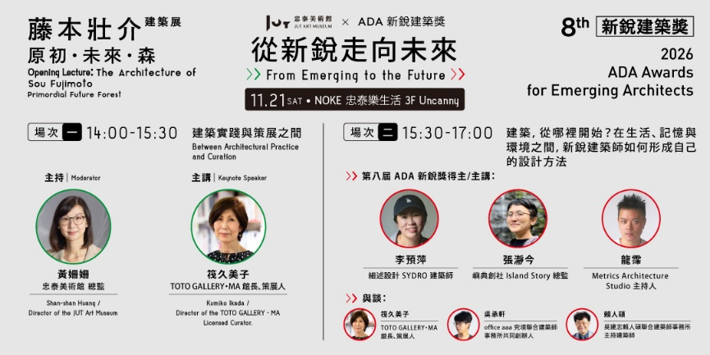
此外，忠泰美術館也將出版《藤本壯介建築展：原初．未來．森》繁體中文展覽手冊，10月31日起於忠泰美術館商店開始販售，展期優惠價299元（原價350元）。手冊收錄展覽主題、藤本壯介的建築創作譜系及15件精選建築計畫的圖文介紹。手冊以建築師記錄創作靈感的線圈式筆記本為設計靈感，並保留空白頁供讀者隨手書寫、描繪構想，讓展覽手冊不僅是建築知識的閱讀載體，也成為記錄個人靈感與思考的筆記本。
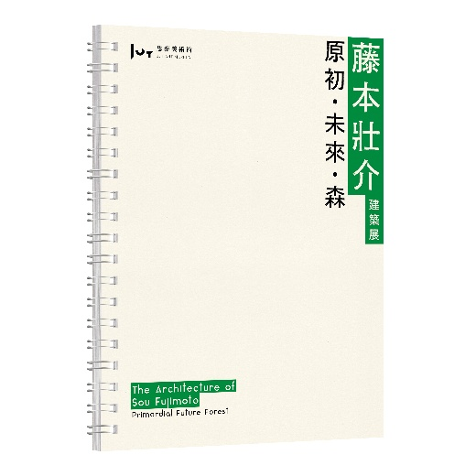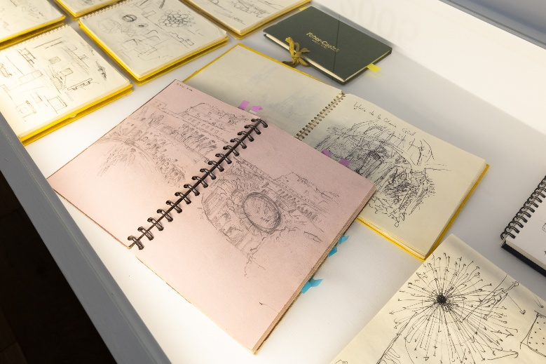
忠泰美術館十歲生日宴開席！線上活動串聯全新會員制邀觀眾同歡
今年（2026）10月忠泰美術館迎來開館十週年，特別於10月下旬開始，為期一個月，策劃線上「生日宴」，將十年來的策展理念與成果轉化為一道道佳餚，邀請觀眾透過社群互動，共赴一場盛滿十年故事與回憶的藝文饗宴。
為深化與觀眾的長期連結，忠泰美術館於十週年之際首度推出會員制，邀請大眾成為美術館「忠心粉」，成功加入即可享有多項入會禮，包含《藤本壯介展》周邊貼紙組兌換券、NOKE 忠泰樂生活100元電子優惠券兌換券、ONIBUS COFFEE折價券、Slice幸福切片折價券、Nikai二階割烹折價券與yoxi乘車優惠券等；會員更可享展覽全票八折及美術館商店購物九折優惠等。歡慶十歲生日，觀眾只要於「生日宴」社群貼文下方留言並成功加入會員，還可另外獲得十週年限定小禮。

【展覽相關資訊】
展名｜《藤本壯介建築展：原初．未來．森》
https://jam.jutfoundation.org.tw/exhibition/5639
展期｜2026年8月15日（六） -2027年1月3日（日） 10:00-18:00
主展區｜忠泰美術館（臺北市大安區市民大道三段178號）
衛星展區｜建國啤酒廠成品倉庫（臺北市中山區松江路25巷40號）
開放時間｜週二至週日10:00-18:00（週一休館）
展期間票價｜全票250元、優待票200元（優待票須出示相關證件），一票可通行雙展區
週三學生日｜每週三憑學生證可享當日單次免費參觀
共同主辦及策劃｜忠泰美術館、森美術館
特別協力｜藤本壯介建築設計事務所
原東京展策展人｜
近藤健一（東京森美術館資深策展人）
椿玲子（東京森美術館策展人）
原東京展合作者｜
幅允孝（Bach Ltd.書籍總監暨代表）
倉方俊輔（建築史學者、大阪公立大學教授）
宮田裕章（資料科學家、慶應義塾大學教授）
主要贊助｜忠泰集團
贊助單位｜日本創作者支援基金、日本政府文化廳

《藤本壯介建築展：原初．未來．森》系列講座資訊
11/21 忠泰美術館 X ADA 新銳建築獎 〈從新銳走向未來〉 系列講座
報名連結｜https://www.accupass.com/go/JUTx8thADAawards
活動日期｜2026/11/21 (六) 14:00-17:00
活動地點｜NOKE 忠泰樂生活 3F Uncanny大階梯（臺北市中山區樂群三路200號）
活動嘉賓｜
場次一｜建築實踐與策展之間
主持：黃姍姍 / 忠泰美術館 總監
主講：筏久美子／TOTO GALLERY・MA 館長、策展人
場次二｜建築，從哪裡開始？在生活、記憶與環境之間，新銳建築師如何形成自己的設計方法
主講：
- 李預萍／細述設計 SYDRO 建築師
- 張瀞今 / 嶼典創社 Island Story 總監
- 龍霈／Metrics Architecture Studio 主持人
與談：
- 筏久美子／TOTO GALLERY・MA 館長、策展人
- 吳承軒／office aaa 究境聯合建築師事務所 共同創辦人
- 賴人碩／吳建志賴人碩聯合建築師事務所 主持建築師

12/12 〈建築如何成為展覽？——美術館中的建築策展 〉講座
活動日期｜2026/12/12 (六) 14:00-17:00
活動地點｜忠泰講廳 （台北市大安區市民大道三段178號7F）
活動嘉賓｜
主持：黃姍姍 / 忠泰美術館 總監
主講：
- 近藤健一／當代藝術策展人、秋田公立美術大學副教授
- 前田尚武／京都產業大學文化學部文化觀光學系 教授、建築師、策展人

